Материально-техническая база
«Точка Роста»
БОУ КМР «Талицкая СШ»

№  п/п | Наименование | Характеристика | Кол-во
 | Жалюзи вертикальные.  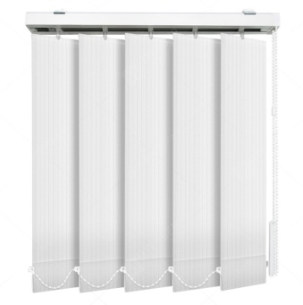 | Параметры готового изделия.  1 окно – 2,42*1,75 м  2 окно – 2,42*1,75 м  3 окно – 1,87*1,75 м  Форма исполнения согласовывается с Заказчиком. | 1  1  1
 | Жалюзи вертикальные. | Параметры готового изделия.  1 окно – 2,5*1,74 м  2 окно – 2,5*1,74 м  3 окно – 1,5*1,74 м  4 окно – 1,85*1,74 м  Форма исполнения согласовывается с Заказчиком. | 1  1  1  1
 | Жалюзи вертикальные. | Параметры готового изделия.  1 окно – 1,93*1 м  2 окно – 2,47*1 м  3 окно – 2,5*1 м  4 окно – 2,47*1 м  5 окно – 2,49*1 м  Высота проема окна - 1,73 м.  Форма исполнения «Арка» - по краям максимальная высота 90 см, в середине нижняя точка 60 см. | 1  1  1  1  1

Проектная зона.
№  п/п | Наименование | Характеристика | Кол-во
 | Стол шахматный на металлокаркасе, опоры д=40 мм  (шахматное поле черного цвета) | 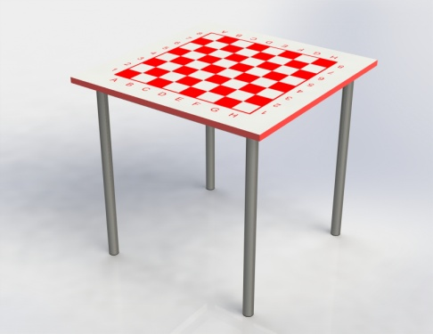 | 2 шт.
 | Кресло-груша (цвет красный, серый) XL  оксфорд | 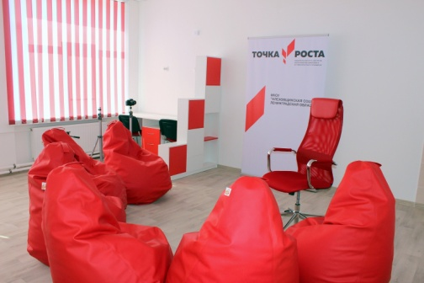 | 3 шт.
 | Пуф кубический  Цвет – красный. | 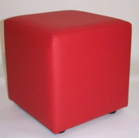 | 4 шт.
 | Стеллаж-лесенка «Точка Роста»  1200*390*1500 мм  подходит для зонирования пространства |  | 1 шт.
 | ФОТООБОИ «ТОЧКА РОСТА» |   Габаритные размеры, м:  - 2,8*8  Виниловые текстурные на флизелиновой основе (ширина полотна составляет 1000 мм) | 22,5 м. кв.
 | ФОТООБОИ «ТОЧКА РОСТА» | Габаритные размеры, м:  - 2,8*2,9  Виниловые текстурные на флизелиновой основе (ширина полотна составляет 1000 мм) | 8,12 м. кв.
 | покрытие напольное | Сине-красное покрытие | 12 м. кв.
 | Скамья для отдыха | 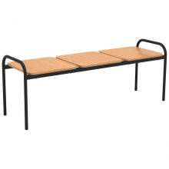  Габаритный размер, мм: 1300*400*400.  ЛДСП 16 мм.  На металлокаркасе. | 2

Кабинет химии.
№  п/п | Наименование | Характеристика | Кол-во
 | Стол химический с бортиками (белый с красным кантиком)  столешница с пластиковым покрытием  Опоры: цвет белый | 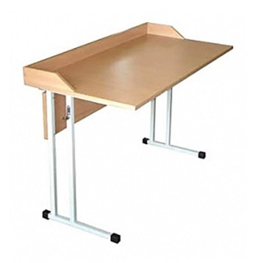 | 9
 | Стул ученический регулируемый,  на круглой трубе, Рост 4-6  Цвет – белый – 9 шт.  Цвет – серый – 9 шт.  М/к серый | 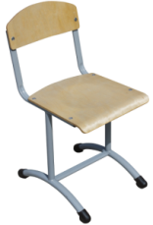 | 18
 | Стул ИЗО (черный каркас, красная ткань) | 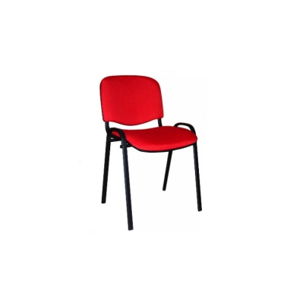 | 7
 | Стол демонстрационный для кабинета химии, ЛДСП цвет серый, столешница с пластиковым покрытием, цвет серый, 2400*700*900 мм | 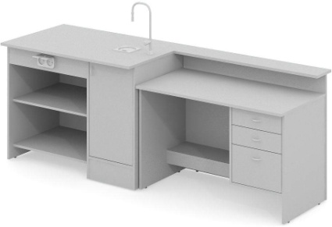 | 1
 | Стеллаж с дверцами 18 ячеек 2248*400*1354/1800 мм | 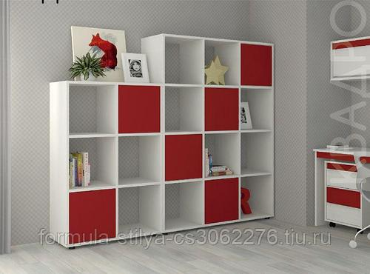 | 1
 | ВЫВЕСКА НА ФАСАД "ТОЧКА РОСТА" С ОБЪЕМНЫМИ БУКВАМИ |   Основание — пластик ПВХ 5 мм с полноцветной печатью и матовой защитной ламинацией. Логотип — объемные буквы - ПВХ 3мм.  Габаритный размер, мм: 600*350. | 1
 | ЧАСЫ "ТОЧКА РОСТА" |   Часы "Точка роста" из ПВХ пластика 5 мм с усиленным механизмом.  будут выполнять не только практическую, но и эстетическую задачу.  Часы работают от батареек.  Диаметр:  400 мм. | 1
 | СТИКЕР С ДЕКОРАТИВНЫМ ЭЛЕМЕНТОМ «ТОЧКА РОСТА» |   Размер: 500х3000 мм. | 1
 | ОБЪЕМНЫЕ БУКВЫ "ТОЧКА РОСТА" | - на самоклеющейся плёнке (вырезанная на плоттере пленка, сверху накатана монтажная пленка для удобства монтажа) | 1
 | Шкаф широкий закрытый, с нишей  854*450*2010 мм | 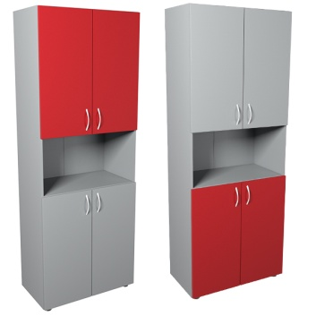 | 2
 | Стол круглый (2 половинки)  d=2200/600*750 мм  Опоры д=40 мм  22 мм столешница | 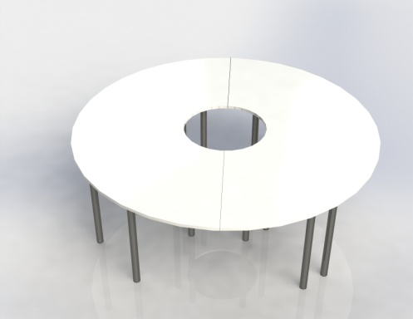 | 1
 | Логотип для размещения на стене кабинета. | - на пластике ПВХ 5 мм (цветной пластик, на оборотной стороне двухсторонний скотч)  | 1
 | Стенд "ТОЧКА РОСТА"  (6 карманов)  с логотипом ОБРАЗВАНИЕ НАЦИОНАЛЬНЫЕ ПРОЕКТЫ РОССИИ,  названием профиля | 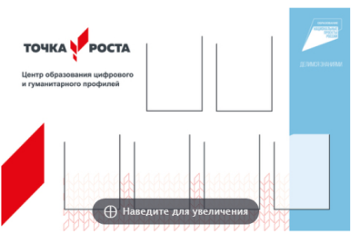 | 1
 | Стеллаж-лесенка «Точка Роста»  1200*390*1500 мм  подходит для зонирования пространства |  | 1 шт.

Кабинет физики.

№  п/п | Наименование | Изображение | Кол-во
 | Стол демонстрационный, ЛДСП цвет серый, столешница с пластиковым покрытием, цвет серый  физика, 2400*700*900 мм | 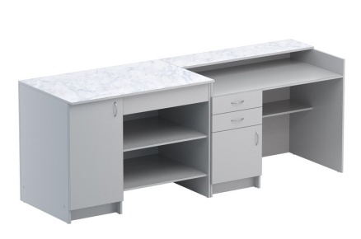 | 1
 | Стол лабораторный для кабинета физики, столешница пластик серый, металлокаркас 25*25 мм, комплектуется 2-мя розетками | 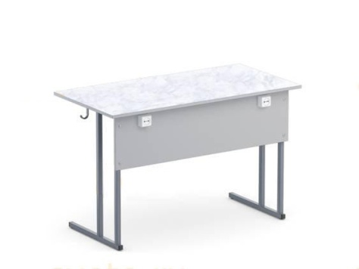 | 9
 | Стул ИЗО (черный каркас, красная ткань) |  | 7
 | Стул ученический УК, каркас серый, пластик красный | 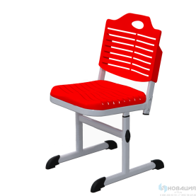 | 18
 | Шкаф широкий закрытый, с нишей  854*450*2010 мм |  | 2
 | Стеллаж с дверцами 18 ячеек 2248*400*1354/1800 мм |  | 1
 | Стенд "ТОЧКА РОСТА"  (6 карманов)  с логотипом ОБРАЗВАНИЕ НАЦИОНАЛЬНЫЕ ПРОЕКТЫ РОССИИ,  названием профиля |  | 1
 | Стол круглый (2 половинки)  d=2200/600*750 мм  Опоры д=40 мм  22 мм столешница |  | 1

